Отчет по лабораторной работе №5

Дисциплина: Операционные системы

Морозова Анастасия Владимировна

Содержание

# Цель работы

Приобрести практические навыки взаимодействия пользователя с системой посредством командной строки

# Выполнение лабораторной работы

1. Определяю полное имя домашнего каталога, использую команду pwd. Т.к я уже нахожусь в домашней директории, переход в неё не осуществляю (рис. 1)

Figure 1: Полное имя домашнего каталога

Figure 1: Полное имя домашнего каталога

1. Выполняю следующие действия:

* Перехожу в каталог /tmp (команда cd /tmp) (рис. 2)

Figure 2: Каталог /tmp

Figure 2: Каталог /tmp

* Вывожу на экран содержимое каталога /tmp.

Команды: - ls - выводится список каталогов и файлов, которые можно увидеть, открыв каталог tmp (рис. 3)

* ls -a - выводится список каталогов и файлов, включая скрытые каталоги и файлы. Имена скрытый файлов начинаются с точки (рис. 4)
* ls -F - получение информацию о типах файлов (каталог - /, исполняемый файл - *, ссылка - @) (рис. 5)
* ls -l - получение более подробной информацией о каталогах и файлах (рис. 6)
* ls -alF - список всех каталогов и файлов, в том числе и скрытых, с подробной информацией о них (рис. 7)

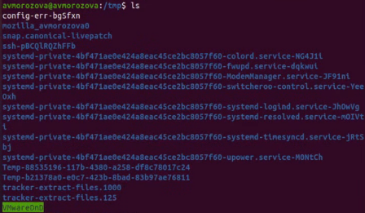

Figure 3: Команда ls

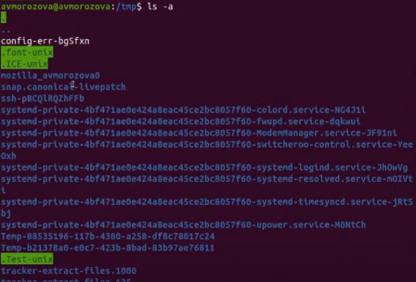

Figure 4: Команда ls -a

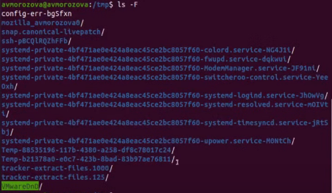

Figure 5: Команда ls -F

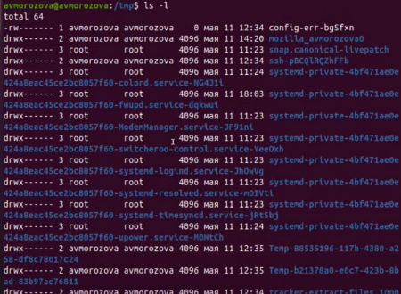

Figure 6: Команда ls -l

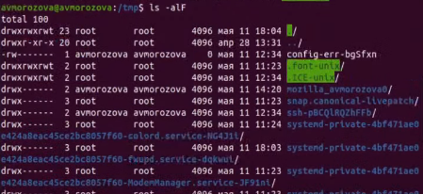

Figure 7: Команда ls -alF

* Чтобы определить, есть ли в каталоге /var/spool подкаталог с именем cron, перехожу в указанный каталог (команда cd /var/spool), просматриваю его (команда ls), убеждаюсь, что данный подкаталог существует (рис. 8)

Figure 8: /var/spool

Figure 8: /var/spool

* Перехожу в домашний каталог (команда cd), вывожу на экран его содержимое (команда ls -alF). Владельцем всех каталогов и файлов, кроме родительского каталога (владелец - пользователь root из группы пользователей root ), является пользователь avmorozova из группы пользователей avmorozova (рис. 9)

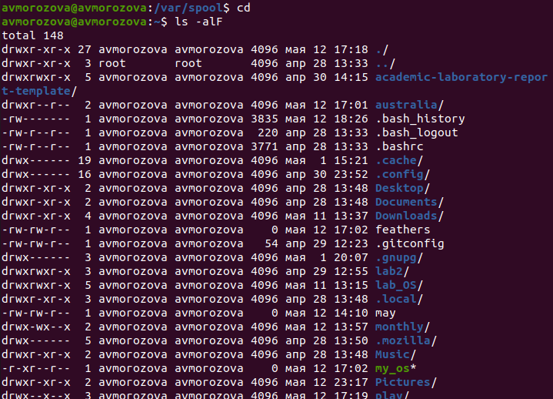

Figure 9: Работа с каталогом

1. Выполняю следующие действия:

* В домашнем каталоге создаю новый каталог newdir (команда mkdir newdir) (рис. 10)

Figure 10: Каталог newdir

Figure 10: Каталог newdir

* Перехожу в ранее созданный каталог (команда cd newdir), создаю каталог morefun (команда mkdir morefun). (рис. 11)

Figure 11: Каталог morefun

Figure 11: Каталог morefun

* Создаю в домашнем каталоге три новых (команда mkdir letters memos misk).Удаляю созданные каталоги (команда rm –r letters memos misk). Командой «ls» проверяем правильность выполненных действий (рис. 12)

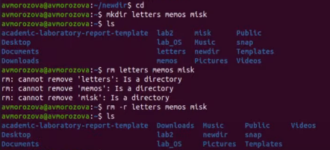

Figure 12: Создание и удаление каталогов

* Пробую удалить каталог newdir (команда rm newdir). Получаю отказ в выполнении команды (т.к. каталог содержит подкаталог morefun и требуется при удалении использовать опцию -r). Далее удаляю каталог newdir/morefun (команда rm –r newdir/morefun). (рис. 13)

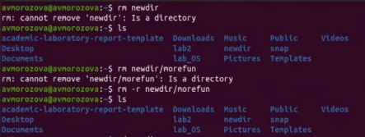

Figure 13: Удаление каталогов

1. Определяю, какую опцию команды ls необходимо использовать, чтобы просмотреть содержимое не только указанного каталога, но и подкаталогов, входящих в него (команда man ls). (рис. 14) Опция -R (рис. 15)

Figure 14: Команда man ls

Figure 14: Команда man ls

Figure 15: Необходимая опция

Figure 15: Необходимая опция

1. Определяю набор опций команды ls, позволяющий отсортировать по времени последнего изменения выводимый список содержимого каталога с развернутым описанием файлов (рис. 16)(рис. 17)(рис. 18)

Figure 16: Опция -a

Figure 16: Опция -a

Figure 17: Опция -l

Figure 17: Опция -l

Figure 18: Опция -t

Figure 18: Опция -t

1. Используя команды «man cd», «man pwd», «man mkdir», «man rmdir», «man rm», просматриваю описание соответствующих команд. Команда cd не имеет дополнительных опций. (рис. 19)

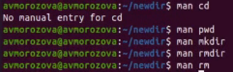

Figure 19: Команды man

* Команда pwd (рис. 20)
* **-L, –logical** - не разыменовывать символические ссылки. Если путь содержит символические ссылки, то выводить их безпреобразования в исходный путь
* **-P, –physical** - преобразовывать (отбрасывать символические ссылки) символические ссылки в исходные имена. Если путь содержит символические ссылки, то они будут преобразованы в названия исходных директорий, на которые они указывают
* **–help** - показать справку по команде pwd
* **–version** - показать версию утилиты pwd

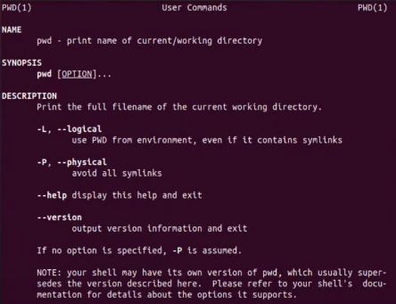

Figure 20: Команда pwd

* Команда mkdir (рис. 21)
* **-m, –mode=MODE** - устанавливает права доступа для создаваемой директории. Синтаксис MODE такой же как у команды chmod
* **-p, –parents** - создать все директории, которые указаны внутри пути. Если какая-либо директория существует, то предупреждение об этом не выводится
* **-v, –verbose** - выводить сообщение о каждой создаваемой директории
* **-z** - установить контекст SELinux для создаваемой директории по умолчанию
* **–context[=CTX]** - установить контекст SELinux для создаваемой директории в значение CTX;
* **–help** - показать справку по команде mkdir
* **–version** - показать версию утилиты mkdir

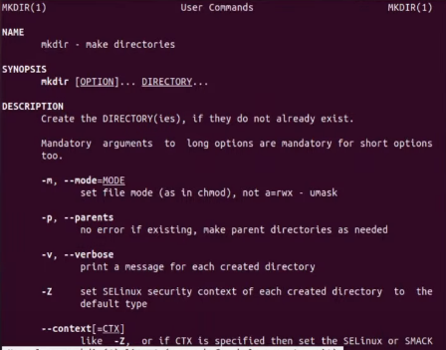

Figure 21: Команда mkdir

* Команда rmdir (рис. 22)
* **–ignore-fail-on-non-empty** - игнорировать директории, которые содержат в себе файлы
* **-p, –parents** - в этой опции каждый аргумент каталога обрабатывается как путь, из которого будут удалены все компоненты, если они уже пусты, начиная с последнего компонента
* **-v, –verbose** - отображение подробной информациидля каждого обрабатываемого каталога
* **–help** - показать справку по команде rmdir
* **–version** - показать версию утилиты rmdir

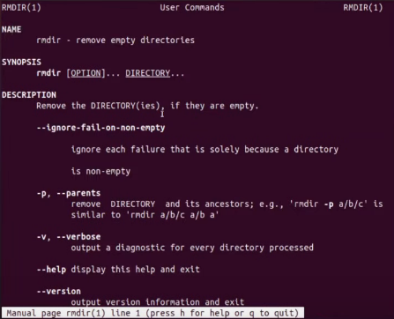

Figure 22: Команда rmdir

* Команда rm (рис. 23)
* **-f, –force** - игнорировать несуществующие файлы и аргументы. Никогда не выдавать запросы на подтверждение удаления
* **-i** - выводить запрос на подтверждение удаления каждого файла
* **-I** - выдать один запрос на подтверждение удаления всех файлов, если удаляется больше трех файлов или используется рекурсивное удаление. Опция применяется, как более «щадящая» версия опции –i
* **–interactive[=WHEN]** вместо WHEN можно использовать:
* never — никогда не выдавать запросы на подтверждение удаления.
* once — выводить запрос один раз (аналог опции -I)
* always — выводить запрос всегда (аналог опции -i) Если значение КОГДА не задано, то используется always
* **–one-file-system** - во время рекурсивного удаления пропускать директории, которые находятся на других файловых системах
* **–no-preserve-root** - если в качестве директории для удаления задан корневой раздел /, то читать, что это обычная директория и начать выполнять удаление
* **–preserve-root[=all]** - если в качестве директории для удаления задан корневой раздел /, то запретить выполнять команду rm над корневым разделом. Данное поведение используется по умолчанию
* **-r, -R, –recursive** - удаление директорий и их содержимого. Рекурсивное удаление
* **-d, –dir** - удалять пустые директории
* **-v, –verbose** - выводить информацию об удаляемых файлах
* **–help** - показать справку по команде rm
* **–version** - показать версию утилиты rm

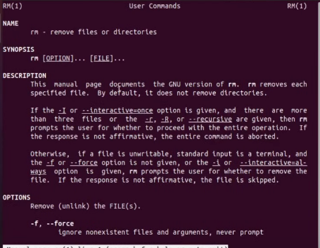

Figure 23: Команда rm

1. Вывожу историю команд (команда history)(рис. 24). Выполняю команды 116 и 119 (команды !116:s/morefun/lessfun и !119) (в 116 будет создан каталог lessfun вместо morefun) (рис. 25)

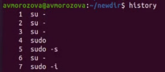

Figure 24: Команда history

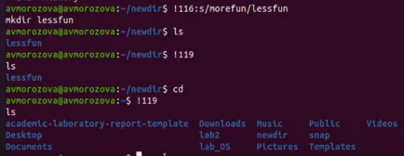

Figure 25: Команды 116 и 119

1. Контрольные вопросы:

* Командная строка – специальная программа, позволяющая управлять операционной системой при помощи текстовых команд, вводимых в окне приложения.
* Для определения абсолютного пути к текущему каталогу используется команда pwd (print working directory). Например, команда «pwd» в моем домашнем каталоге выведет: /home/kaleontjeva
* Команда «ls-F» (или «ls-aF», тогда появятся еще скрытые файлы) выведет имена файлов в текущем каталоге и их типы. Тип каталога обозначается /, тип исполняемого файла обозначается *, тип ссылки обозначается @.
* Имена скрытых файлов начинаются с точки. Эти файлы в операционной системе скрыты от просмотра и обычно используются для настройки рабочей среды. Для того, чтобы отобразить имена скрытых файлов, необходимо использовать команду «ls –a».
* Команда rm используется для удаления файлов и/или каталогов. Команда rm-iвыдает запрос подтверждения наудаление файла. Команда rm-rнеобходима, чтобы удалить каталог, содержащий файлы. Без указания этой опции команда не будет выполняться. Если каталог пуст, то можно воспользоваться командой rmdir. Если удаляемый каталог содержит файлы, то команда не будетвыполнена – нужно использовать «rm -r имя_каталога». Таким образом, каталог, не содержащий файлов, можно удалить и командой rm, и командой rmdir. Файл командой rmdir удалить нельзя.
* Чтобы определить, какие команды выполнил пользователь в сеансе работы, необходимо воспользоваться командой «history».
* Чтобы исправить илизапустить на выполнение команду, которую пользователь уже использовал в сеансе работы, необходимо: в первом случае:воспользоваться конструкцией ! < номер_ команды >:s//, во втором случае: !.
* Чтобы записать в одной строке несколько команд, необходимо между ними поставить ; . Например, «cd /tmp; ls».
* Символ обратного слэша позволяет использовать управляющие символы (“.”, “/”, “$”, *“,”[“,”]“,”^“,”&") без их интерпретации командной оболочкой; процедура добавления данного символа перед управляющими символами называетсяэкранированием символов.Например, команда «ls newdir/morefun» отобразит содержимое каталога newdir/morefun.
* Команда «ls -l» отображает список каталогов и файлов с подробной информацией о них(тип файла, право доступа, число ссылок, владелец, размер, дата последней ревизии, имя файла или каталога).
* Полный, абсолютный путь от корня файловой системы –этот путь начинается от корня “/” и описывает весь путь к файлуили каталогу; Относительный путь–это путь к файлу относительно текущего каталога(каталога, где находится пользователь). Например, «cd/newdir/morefun»–абсолютный путь, «cdnewdir»–относительный путь.
* Чтобы получить необходимую информацию о команде, необходимо воспользоваться конструкцией man[имя_команды], либо использовать опцию help, которая предусмотрена для некоторых команд.
* Для автоматического дополнения вводимых команд служит клавиша Tab

# Выводы

В ходе выполнения лабораторной работы я приобрела практические навыки взаимодействия пользователя с системой посредством командной строки.